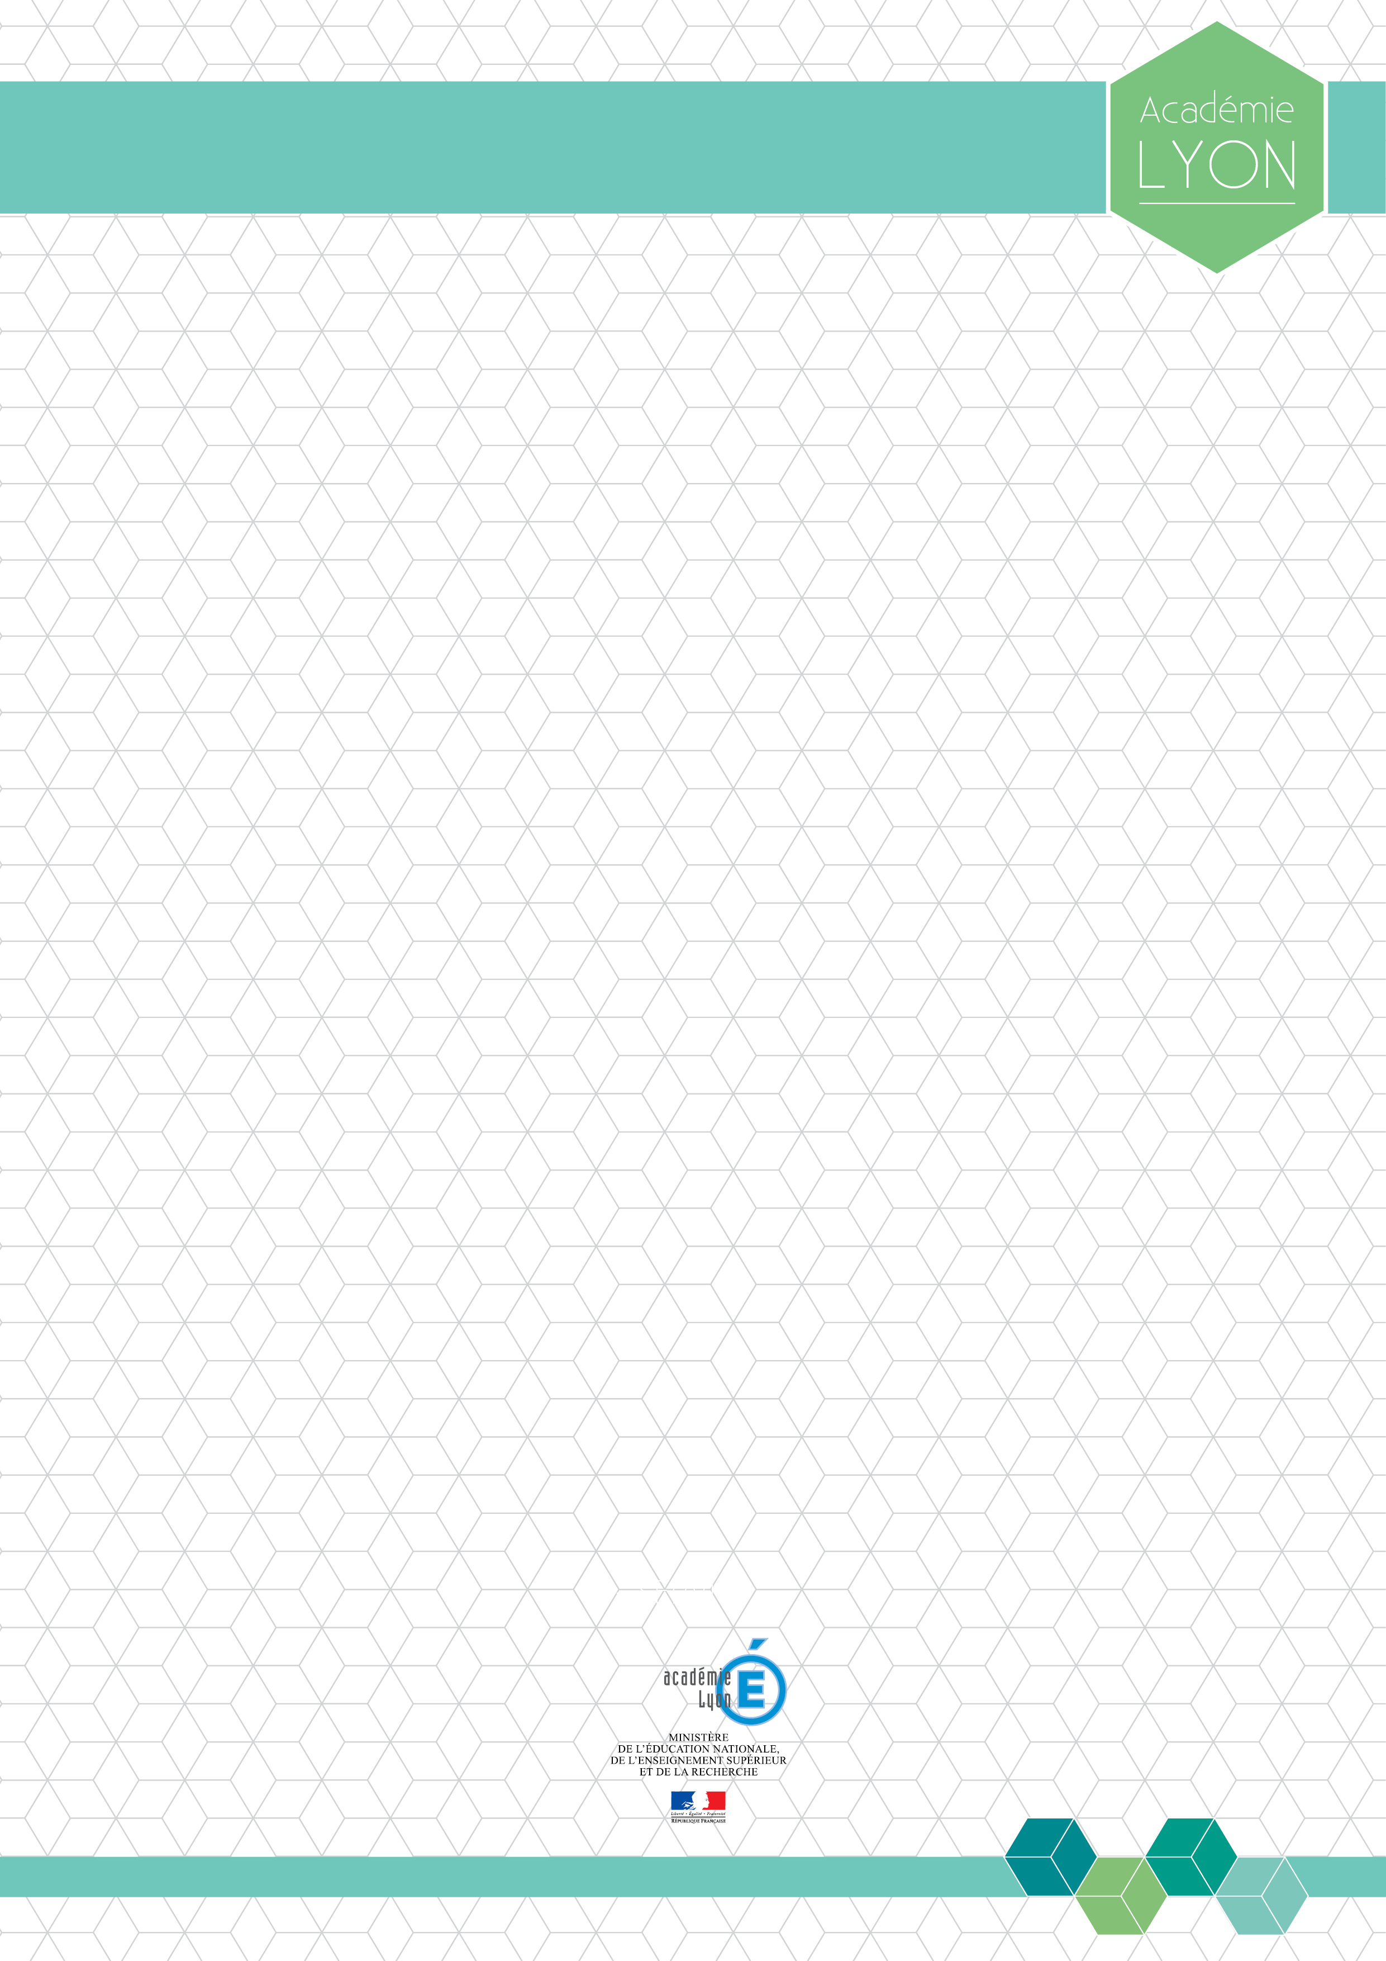
Fiche de présentation des scénarios pédagogiques
pour Can@bae (site académique d'Histoire-Géographie)
http://www2.ac-lyon.fr/enseigne/histoire

Titre de la séquence | La romanisation de la Gaule, l’exemple de Vienne (Isère)
Discipline (Histoire, Géographie ou EMC) | Histoire
Description résumé de la ressource | Travail à partir des données locales de la ville de Vienne et travail en groupes en vue de la préparation d’une sortie au Musée de Saint Romain en Gal (30 km au sud de Lyon)
Type de document (vous pouvez cocher plusieurs cases) | Scénarios pédagogiques  Outil  Production élève  Projet pédagogique  Evaluation
Niveau | Cycle 3 . 6ème
Thème du programme d'Histoire-Géographie, EMC | Thème 3 L’empire romain + Conquêtes, paix romaine et romanisation
Autres niveaux possibles
Cadre et démarche pédagogique | en classe  TPE, AP, Ens. d'exploration  Hors établissement (sortie pédagogique, voyage, forum...)  action-projet pédagogique  Travail de groupe, collaboratif  Travail en autonomie  Parcours différencié
Récit d'expérience (racontez ici l'expérience pédagogique menée) | Les élèves sont répartis en 5 groupes, chaque groupe a une mission et doit travailler sur un des aspects de la romanisation de la ville de Vienne. (Nb : il y a une différenciation prévue, la tâche des groupes 4 et surtout 5 étant plus complexe que celle des groupes 1, 2, 3). Les travaux de chaque groupe sont ensuite mis en commun en classe. Lors de la sortie sur le site antique qui suit la séance, les élèves sont des assistants guides du professeur. Chaque groupe a pour tâche de faire un résumé de leurs apprentissages lors d’un des arrêts prévus.
Bilan de l'expérience pédagogique | Les élèves sont motivés par cette séquence (mené deux ans) et lors de la sortie, se trouvent responsabilisés par les missions qui leur sont confiées.
Outils utilisés
Partenaires
Sitographie et/ou Bibliographie utilisées

